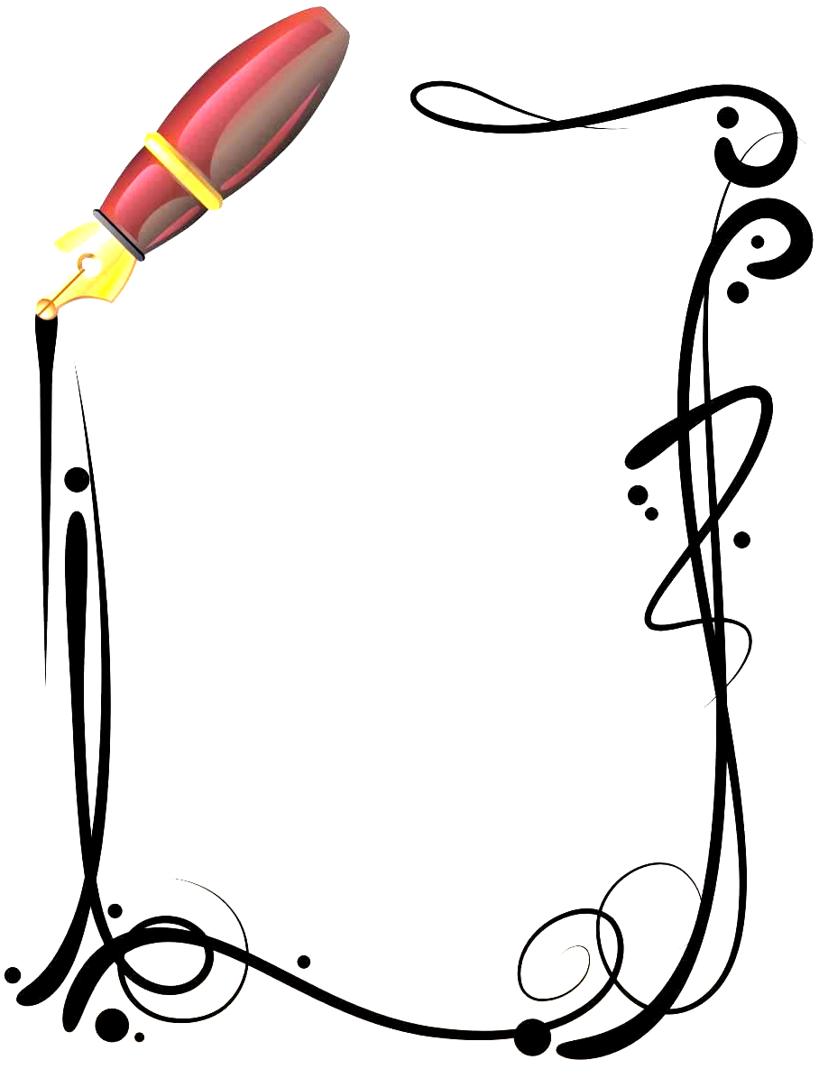

«ЗДОРОВЬЕ-
СБЕРЕГАЮЩИЕ
ТЕХНОЛОГИИ
В
РАБОТЕ С ДЕТЬМИ
ДОШКОЛЬНОГО ВОЗРАСТА»
Сообщение для воспитателей

-Дошкольный возраст является решающим в формировании фундамента физического и пси-хического здоровья. До 7 лет человек проходит огромный путь развития, неповторяемый на протяжении последующей жизни. Именно в этот период идёт интенсивное развитие органов и становление функциональных систем организма, закладываются основные черты личности, формируется характер, отношение к себе и окружающим. Очень важно именно на этом этапе сформировать у детей базу знаний и практических навыков здорового образа жизни, осознан-ную потребность в систематических занятиях физической культурой и спортом. Дошкольное образовательное учреждение должно постоянно осваивать комплекс мер, направленных на сохранение здоровья ребёнка на всех этапах его обучения и развития. Существуют разнооб-разные формы и виды деятельности, направленные на сохранение и укрепление здоровья вос-питанников. Их комплекс получил в настоящее время общее название «здоровьесберегающие технологии».
Главное назначение таких новых технологий – объединить педагогов, психологов, медиков, родителей и самое главное – самих детей на сохранение, укрепление и развитие здоровья.
Так что же такое «здоровьесберегающая технология»? Здоровьесберегающая технология – это целостная система воспитательно-оздоровительных, коррекционных и профилактических мероприятий, которые осуществляются в процессе взаимодействия ребёнка и педагога, ребён-ка и родителей, ребёнка и доктора. Цель здоровьесберегающих образовательных технологий- обеспечить дошкольнику возможность сохранения здоровья, сформировать у него необходи-мые знания, умения и навыки по здоровому образу жизни, научить использовать полученные знания в повседневной жизни. Здоровьесберегающие педагогические технологии применяют-ся в различных видах деятельности и представлены как:
- технологии сохранения и стимулирования здоровья;
- технологии обучения ЗОЖ;
- коррекционные технологии.
В нашей группе созданы педагогические условия здоровьесберегающего процесса воспи-тания и развития детей, основными из которых являются: организация разных видов деятель-ности детей в игровой форме; построение образовательного процесса в виде модели культу-ры; организация культурного творчества дошкольников; оснащение деятельности детей обо-рудованием, игрушками, играми, игровыми упражнениями и пособиями. Вся эта работа осу-ществляется комплексно, в течение всего дня и с участием медицинских и педагогических работников: воспитателя, музыкального руководителя. Являясь участником этого общего процесса, мы уделяем особое внимание обучению дошкольников основным движениям и навы-кам здорового образа жизни, применяя на практике внедрение различных методов и приемов для создания среды здоровьесберегающего процесса в своей возрастной группе.

Технологии сохранения и стимулирования здоровья:
-Ритмопластика проводится 1 раз в неделю в форме кружковой работы. Во время занятий у детей развивается музыкальный слух, чувство ритма, гибкость и пластичность, формируется правильная осанка. Обращается внимание на художественную ценность, величину физичес-кой нагрузки и её соразмерность возрастным показателям ребёнка.
-Динамические паузы проводятся во время занятий, 2-5 мин., по мере утомляемости детей. Во время их проведения включаются элементы гимнастики для глаз, дыхательной, пальчиковой гимнастики и других в зависимости от вида занятия.
-Подвижные и спортивные игры проводятся ежедневно как часть физкультурного занятия, на прогулке, в групповой комнате - малой, со средней степенью подвижности. Игры подбирают-ся в соответствии с возрастом ребёнка, местом и временем её проведения.
-Релаксация. Для психического здоровья детей необходима сбалансированность положитель-ных и отрицательных эмоций, обеспечивающая поддержание душевного равновесия и жизне-утверждающего поведения. Наша задача состоит не в том, чтобы подавлять или искоренять эмоции, а в том, чтобы научить детей ощущать свои эмоции, управлять своим поведением, слышать своё тело. С этой целью в своей работе я использую специально подобранные упражнения на расслабление определенных частей тела и всего организма. Проводятся в любом подходящем помещении. В зависимости от состояния детей и целей определяется интенсивность технологии. Используется для работы спокойная классическая музыка (Чайковский, Рахманинов), звуки природы. Выполнение таких упражнений очень нравится детям, т. к. в них есть элемент игры. Они быстро обучаются этому непростому умению расслабляться.
-Пальчиковая гимнастика проводится индивидуально, либо с подгруппой детей ежедневно. Тренирует мелкую моторику, стимулирует речь, пространственное мышление, внимание, кровообращение, воображение , быстроту реакции. Полезна всем детям, особенно с речевыми проблемами. Проводится в любой удобный отрезок времени.
-Гимнастика для глаз проводится ежедневно по 3-5 мин. в любое свободное время в зависи-мости от интенсивности зрительной нагрузки, способствует снятию статического напряжения мышц глаз, кровообращения. Во время её проведения используется наглядный материал, показ педагога.
-Дыхательная гимнастика проводится в различных формах физкультурно - оздоровительной работы. У детей активизируется кислородный обмен во всех тканях организма, что способст-вует нормализации и оптимизации его работы в целом.
-Игровая оздоровительная гимнастика проводится ежедневно после дневного сна 5-10 мин. В её комплекс входят упражнения на кроватках на пробуждение, упражнения на коррекцию плоскостопия, воспитания правильной осанки, обширное умывание. Для профилактических целей каждым родителем был изготовлен коврик- дорожка с пуговицами. Дети с удовольст-вием ходят по нему после дневного сна. Дорожка прекрасно массажирует ступни малыша, укрепляет мышцы и связочный аппарат стопы, защищая организм в целом.
Здоровьесберегающие образовательные технологии в нашей группе -это в первую очередь технология воспитания валеологической культуры или культуры здоровья малышей. Цель этих технологий - становление осознанного отношения ребёнка к здоровью и жизни человека, накопление знаний о здоровье и развитие умения оберегать, поддерживать и сохранять его, обретение валеологической компетентности, позволяющей дошкольнику самостоятельно и эффективно решать задачи здорового образа жизни и безопасного поведения, задачи, связан-ные с оказанием элементарной медицинской, психологической самопомощи и помощи. Иными словами, нам важно достичь такого результата, чтобы наши дети, переступая порог
«взрослой жизни», не только имели высокий потенциал здоровья, позволяющий вести здоро-вый образ жизни, но и имели багаж знаний, позволяющий им делать это правильно.

Технологии обучения здоровому образу жизни:
-Утренняя гимнастика проводится ежедневно 6-8 мин. с музыкальным сопровождением. Музыка сопровождает каждое упражнение. У детей при этом формируются ритмические умения и навыки.
-Физкультурные занятия проводятся 3 раза в неделю по 20-25 мин. в соответствии программой, по которой работает ДОУ (традиционные, сюжетно-игровые, интегрированные оздоровительные). Они направлены на обучение двигательным умениям и навыкам. Регуляр-ные занятия физкультурой укрепляют организм и способствуют повышению иммунитета. А присутствие музыки на занятиях способствует улучшению психологического и физиологи-ческого состояния организма ребёнка.
-Активный отдых (физкультурный досуг, физкультурный праздник, музыкальный досуг, «День здоровья»). При проведении досугов, праздников все дети приобщаются к непосредст-венному участию в различных состязаниях, соревнованиях, с увлечением выполняют двига-тельные задания, при этом дети ведут себя более непосредственно чем на физкультурном занятии, и эта раскованность позволяет им двигаться без особого напряжения. При этом используются те двигательные навыки и умения, которыми они уже прочно овладели, поэ-тому у детей проявляется своеобразный артистизм, эстетичность в движениях. Физкультурные праздники и досуги обязательно сопровождаются музыкой: это благотворно влияет на развитие у детей чувства прекрасного, закрепляет умения двигаться под музыку, понимать характер музыкального произведения, развивает музыкальный слух, память. На участке детского сада имеется спортивное оборудование, которое позволяет обеспечить максимальную двигательную активность детей на прогулке.

Коррекционные технологии:
-Артикуляционная гимнастика - упражнения для тренировки органов артикуляции (губ, язы-ка, нижней челюсти), необходимые для правильного звукопроизношения, помогают быстрее «поставить» правильное звукопроизношение, преодолеть уже сложившиеся нарушения звуко-произношения. С детьми, имеющих дефекты звукопроизношения, занимается логопед.
-Технология музыкального воздействия. Музыка обладает сильным психологическим воз-действием на детей. Она влияет на состояние нервной системы (успокаивает, расслабляет или, наоборот, будоражит, возбуждает), вызывает различные эмоциональные состояния (от умиротворенности), покоя и гармонии до беспокойства, подавленности или агрессии). В связи с этим важно обратить внимание на то, какую музыку слушаем мы и наши дети.
При использовании музыки помним об особенностях воздействия характера мелодии, ритма и громкости на психическое состояние детей. Использую в качестве вспомогательного средства как часть других технологий, для снятия напряжения, повышения эмоционального настроя. Широко использую музыку для сопровождения учебной деятельности дошкольников (на за-нятиях по изодеятельности, конструированию, ознакомлению с окружающим миром и т.д.) Спокойная музыка, вызывающая ощущения радости, покоя, любви, способна гармонизиро-вать эмоциональное состояние маленького слушателя, а также развивать концентрацию вни-мания. Также можно музыку использовать перед сном, чтобы помочь с трудом засыпающим детям успокоиться и расслабиться. Когда дети лягут в постель, можно включить спокойную, тихую, мелодичную, мягкую музыку и попросить их закрыть глаза и представить себя в лесу, на берегу моря, в саду или в любом другом месте, которое вызывает у них положительные эмоции. Обратите внимание детей на то, как расслабляется и отдыхает каждая часть их тела.
-Сказкотерапия – используется для психотерапевтической и развивающей работы. Сказку мо-жет рассказывать взрослый, либо это может быть групповое рассказывание. В своей работе чаще можно использовать авторские сказки, т.к. в них есть много поучительного. Сказки не только можно читать, но и обсуждать с детьми. Дети очень любят «олицетворять» их, обы-грывать. Для этого можно использовать кукольный театр, ролевые игры, в которых дети пере-воплощаются в разных сказочных героев. Дети также сами сочиняют сказки, ведь придуман-ная сказка ребёнком, открывающая суть проблемы-основа сказкотерапии. Через сказку можно узнать о таких переживаниях детей, которые они сами толком не осознают, или стесняются обсуждать их со взрослыми.

Таким образом, каждая из рассмотренных технологий имеет оздоровительную направленность, а используемая в комплексе здоровьесберегающая деятельность в итоге формирует у ребёнка привычку к здоровому образу жизни.

Семья и детский сад в хронологическом ряду связаны формой преемственности, что облег-чает непрерывность воспитания и обучения детей. Важнейшим условием преемственности является установление доверительного делового контакта между семьёй и детским садом, в ходе которого корректируется воспитательная позиция родителей и педагогов. С увереннос-тью можно сказать, что ни одна, даже самая лучшая физкультурно-оздоровительная програм-ма не сможет дать полноценных результатов, если она не реализуется в содружестве с семьёй. В процессе организации единого здоровьесберегающего пространства ДОУ и семьи, мы используем разнообразные формы работы: открытые занятия с детьми для родителей; педа-гогические беседы с родителями - общие и групповые родительские собрания; консультации; занятия с участием родителей; выставки детских работ, изготовленных вместе с родителями; дни открытых дверей; участие родителей в подготовке и проведении праздников, физкуль-турных досугов; совместное создание предметно – развивающей среды; работа с родительс-ким комитетом группы, анкетирование.
Наглядные стенды знакомят родителей с жизнью группы, с Конвенцией о правах ребенка, с возрастными физиологическими особенностями детей. Широко используется информация в родительских уголках, в папках-передвижках («Развитие ребёнка и его здоровье», «Игры с движениями» «Движение - основа здоровья» , «Формирование правильной осанки и профилактика её нарушений», «Зимние игры с ребенком» и т.д.).
Таким образом, проводимая нами физкультурно-оздоровительная работа позволяет прив-лечь родителей к совместным усилиям по оздоровлению детского организма в течение всего пребывания в дошкольном учреждении.
Применение в работе здоровьесберегающих педагогических технологий повышает резуль-тативность воспитательно-образовательного процесса, формирует у педагогов и родителей ценностные ориентации, направленные на сохранение и укрепление здоровья воспитанников, а у ребёнка-стойкую мотивацию на здоровый образ жизни.

